Самостоятельная работа 8 - 15 «Кипение. Удельная теплота парообразования»
Вариант I  1. Во время кипения температура жидкости...  А. Уменьшается. В. Не изменяется.  Б. Увеличивается.  2. При конденсации пар...  А. Получает такое же количество энергии, которое пошло на его образование.  Б. Отдает энергии больше, чем пошло на его образование.  В. Отдает то количество энергии, которое пошло на его образование.  Г. Отдает энергии меньше, чем пошло на его образование.  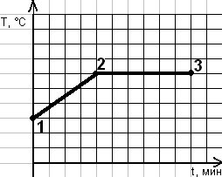3. На рисунке изображен график изменения температуры тела с течением времени. Какой отрезок графика характеризует процесс парообразования?  А. 1—2.  Б. 2—3.  4. На рисунке изображены два сосуда. В первом сосуде находится кипящий спирт, а во втором эфир. Будет ли кипеть эфир во втором сосуде?  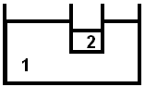А. Нет.  Б. Да.  5. Спирт массой 100 г нагрели от 18°С до температуры кипения и полностью испарили. Какое количество теплоты при этом было затрачено?  А. 4500 Дж. Г. 90 000 Дж. Ж. 109 500 Дж.  Б. 15 000 Дж. Д. 94 500 Дж.  В. 19 500 Дж. Е. 105 000 Дж. | Вариант 2  1. При кипении жидкости подводимая энергия идет на...  А. Увеличение энергии молекул образовавшегося пара.  Б. Увеличение скорости движения молекул.  В. Преодоление сил сцепления между молекулами внутри самой жидкости.  2. При переходе жидкости в пар...  А. Температура жидкости увеличивается, а температура пара уменьшается.  Б. Температура жидкости уменьшается, а температура пара увеличивается.  В. Температура и жидкости, и пара увеличивается.  Г. Температура и жидкости, и пара уменьшается.  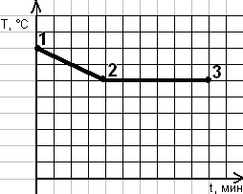3. На рисунке изображен график изменения температуры тела с течением времени. Какой отрезок графика характеризует процесс охлаждения пара?  А. 1—2.  Б. 2—3.  4. На рисунке изображены два сосуда. В первом сосуде находится кипящая вода, а во втором молоко. Будет ли кипеть молоко во втором сосуде?  А. Нет.  Б. Да.  5. Ртутные пары массой 100 г остывают от 407°С до температуры кипения и полностью конденсируют. Какое количество теплоты при этом выделилось?  А. 700 Дж. Г. 30 000 Дж.  Б. 4998 Дж. Д. 30 700 Дж.  В. 5698 Дж. Е. 35 698 Дж.
Самостоятельная работа 8 - 15 «Кипение. Удельная теплота парообразования»
Вариант 3  1. Кипением называют явление, при котором происходит...  А. Переход молекул из жидкости в пар.  Б. Испарение жидкости только с поверхности.  В. Испарение не только с поверхности, но и изнутри жидкости.  Г. Переход молекул из пара в жидкость.  2. Удельной теплотой парообразования называют количество теплоты, необходимое для...  А. Обращения жидкости массой 1 кг в пар без изменения температуры.  Б. Нагревания жидкости массой 1 кг и обращения ее в пар.  В. Обращение жидкости массой 1 кг в пар при температуре 100°С.  Г. Нагревания пара массой 1 кг.  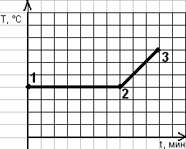3. На рисунке изображен график изменения температуры тела с течением времени. Какой отрезок графика характеризует процесс нагревания пара?  А. 1—2.  Б. 2—3.  4. На рисунке изображены два сосуда. В первом сосуде находится кипящая ртуть, а во втором свинец. Будет ли кипеть свинец во втором сосуде?  А. Да.  Б. Нет.  5. Эфир массой 100 г нагрели от 5°С до температуры кипения и полностью испарили. Какое количество теплоты при этом было затрачено?  А. 48 225 Дж. Г. 1175 Дж. Ж. 47 050 Дж.  Б. 41 175 Дж. Д. 7050 Дж.  В. 8225 Дж. Е. 40 000 Дж. | Вариант 4  1. Внутренняя энергия пара при температуре кипения...  А. Равна внутренней энергии жидкости при той же температуре.  Б. Больше внутренней энергии жидкости при той же температуре.  В. Меньше внутренней энергии жидкости при той же температуре.  2. При переходе пара в жидкость...  А. Температура и пара, и жидкости увеличивается.  Б. Температура и пара, и жидкости уменьшается.  В. Температура пара увеличивается, а температура жидкости уменьшается.  Г. Температура пара уменьшается, а температура жидкости увеличивается.  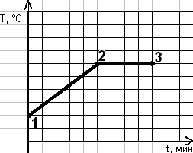3. На рисунке изображен график изменения температуры тела с течением времени. Какой отрезок графика характеризует нагревание жидкости?  А. 1—2.  Б. 2—3.  4. На рисунке изображены два сосуда. В первом сосуде находится кипящее молоко, а во втором спирт. Будет ли кипеть спирт во втором сосуде?  А. Да.  Б. Нет.  5. Пары спирта массой 100 г остывают от 98°С до температуры кипения и полностью конденсируют. Какое количество теплоты при этом выделилось?  А. 5000 Дж. Г. 19 500 Дж. Ж. 109 500 Дж.  Б. 90 000 Дж. Д. 114 500 Дж.  В. 95 000 Дж. Е. 24 500 Дж.
Самостоятельная работа 8 - 15 «Кипение. Удельная теплота парообразования»
Вариант 5  1. Внутренняя энергия жидкости при температуре кипения...  А. Меньше внутренней энергии пара при той же температуре.  Б. Равна внутренней энергии пара при той же температуре.  В. Больше внутренней энергии пара при той же температуре.  2. При парообразовании жидкость...  А. Получает то количество энергии, которое выделилось при ее конденсации.  Б. Отдает то количество энергии, которое выделилось при ее конденсации.  В. Получает энергии меньше, чем выделилось при ее конденсации.  Г. Получает энергии больше, чем выделилось при ее конденсации.  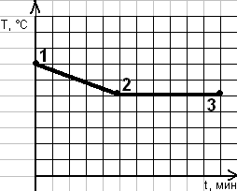3. На рисунке изображен график изменения температуры тела с течением времени. Какой отрезок графика характеризует процесс конденсации?  А. 1—2.  Б. 2—3.  4. На рисунке изображены два сосуда. В первом сосуде находится кипящий эфир, а во втором вода. Будет ли кипеть вода во втором сосуде?  А. Да.  Б. Нет.  5. Ртуть массой 100 г нагрели от 37°С до температуры кипения и полностью испарили. Какое количество теплоты при этом было затрачено?  А. 34 998 Дж. Г. 34 480 Дж. Ж. 4998 Дж.  Б. 518 Дж. Д. 30 518 Дж.  В. 4480 Дж. Е. 30 000 Дж. | Вариант 6  1. Кипением называют явление, при котором происходит...  А. Переход молекул из пара в жидкость.  Б. Переход молекул из жидкости в пар.  В. Испарение жидкости только с поверхности.  Г. Испарение не только с поверхности, но и изнутри жидкости.  2. Энергия, сообщаемая жидкости при кипении, расходуется...  А. На повышение температуры жидкости.  Б. На образование пара.  В. На повышение температуры пара.  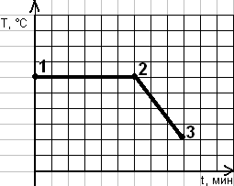3. На рисунке изображен график изменения температуры тела с течением времени. Какой отрезок графика характеризует процесс охлаждения жидкости?  А. 1—2.  Б. 2—3.  4. На рисунке изображены два сосуда. В первом сосуде находится кипящая медь, а во втором ртуть. Будет ли кипеть ртуть во втором сосуде?  А. Да.  Б. Нет.  5. Пары эфира массой 100 г остывают от 75°С до температуры кипения и полностью конденсируют. Какое количество теплоты при этом выделилось?  А. 49 400 Дж. Г. 48 225 Дж. Ж. 9400 Дж.  Б. 57 625 Дж. Д. 17 625 Дж.  В. 40 000 Дж. Е. 8225 Дж.

